Découverte du Portugal
Du 5 au 13 mai 2020

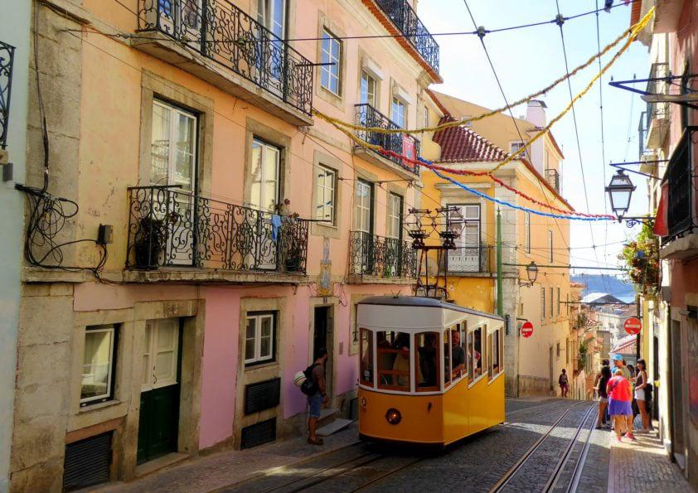
Ce magnifique pays qu’est le Portugal nous ouvre ses portes culturelles, culinaires mais aussi historiques. Ses richesses font de ce pays un endroit paradisiaque où couleurs et découvertes vous attendent. De plus, Les villes sont un mélange de tous ce que le Portugal a à offrir il nous suffit juste d’en apprécier la beauté et de nous laisser séduire.

Vous allez aimer

• Un circuit tout compris

• Des visites culturelles

• Des dégustations culinaires

Jour 1 Marseille / Lisbonne

Mardi 5 mai 2020

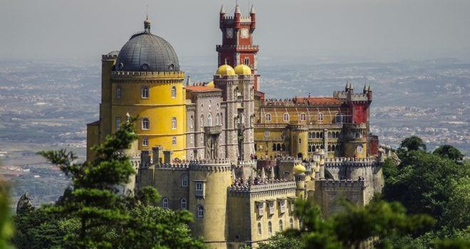
Départ de Saint Clément à 7h30 devant le Boulidou en autocar en direction de l’aéroport de Marseille. Assistance prévue à l’aéroport. Arrivée à l´aéroport de Lisbonne. Accueil par notre guide.

Déjeuner spécial mixte de 4 plats de morue (à Brás, au pain de maïas, à la crème fraîche et à lagareiro).

Découverte de la Lisbonne un peu plus moderne : la Place du Marquis de Pompal, l’avenue de la Liberté, le Parc des Nations (ex Expo98) le quartier le plus récent de Lisbonne avec ses fontaines et ses magnifiques jardins ; On pourra admirer quelques ouvrages spectaculaires comme le Pavillon du Portugal ou la fameuse Gare Oriente. Conçue par l’espagnol Santiago Calatrava, la gare fut construite pour Expo’98 afin de faciliter le déplacement des visiteurs. La structure de métal et de verre qui protège les quais, suggère les creux et crêtes des vagues. Et la répétition du motif donne une certaine sensation de mouvement, tel le ressassement perpétuel de l’océan. Transfert et installation à votre hôtel à Lisbonne pour 2 nuits. Dîner à l’hôtel.

Jour 2 Lisbonne
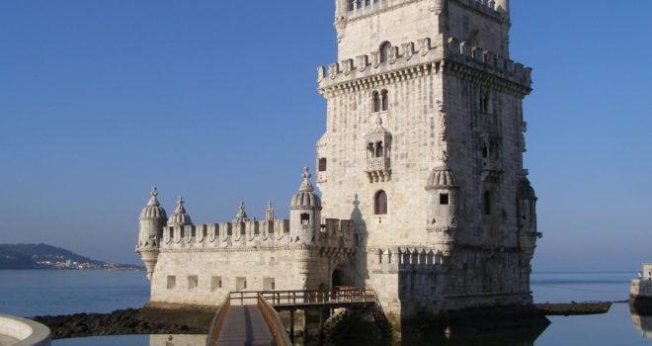
Petit-déjeuner à l’hôtel. Visite guidée du quartier de Belém le Monastère des Hiéronymites, témoignage de remerciement pour la découverte par Vasco da Gama de la route des épices menant aux Indes (cloîtres + église) joyau de l´architecture manuéline situé à l´emplacement même d´où partaient les caravelles aux XVème et XVIème siècles vers l´Afrique, l´Inde, le Brésil. Dégustation d’un petit pastel de Belém. Cédez à la tentation de ce petit flan délicieux à pâte feuilletée croustillante, qui a été considéré une des 7 merveilles gastronomiques du Portugal ! Marchez en direction du Monument d’Henri le navigateur, au bord du Tage.

Monument incroyable, érigé en 1960 pour le 500e anniversaire de la mort d’Henry le Navigateur.
Le monument montre en effet l’infant Henry suivi des hommes qui ont marqu2 l’histoire portugaise.
Continuez vers l’élégante Tour de Belém (extérieur), forteresse du XVème bâtie sur le Tage.

Déjeuner au restaurant.

Continuation de la visite de Lisbonne ; Surnommée la ville aux 7 collines, Lisbonne bénéficie d’une topographie atypique qui permet d’avoir de nombreux points de vue sur l’ensemble de la ville. De cette magnifique cité, connue pour ses sols pavés qui embellissent chacune de ses ruelles, se dégage une ambiance très agréable et se balader en son sein est une expérience véritablement idyllique. Découvrez la vieille capitale à bord d’un véhicule différent : TukTuk Le belvédère das Portas do Sol offre une vue magnifique sur le quartier typique d’Alfama et sur l’estuaire du Tage.

En montant la Rua Senhora Monte, vous serez ébloui par la fabuleuse vue qui se dégage devant vous. Le belvédère Senhora Monte est sans doute un des meilleurs points de vue de la ville, offrant un magnifique panorama sur Lisbonne. Alfama le plus ancien quartier de la ville et son inextricable lacis de ruelles, d´escaliers et de petites places pavées et ombragées ; de l´arabe « al-hama » eaux chaudes… c´est un des plus vieux quartiers de Lisbonne, passionnant et secret, il vit jour et nuit. Retour à l’hôtel et dîné à l’hôtel …

Jour 3 LISBONNE – SINTRA – FATIMA

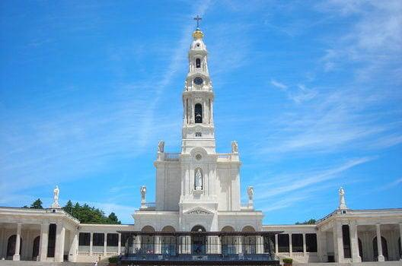
Petit-déjeuner à l’hôtel. Au pied de la « Serra”, la ville de Sintra reste ce « éden » dont parlait Byron : riche, élégante, extravagante et discrète ; entourée d´une végétation protéiforme ombrageant des « quintas » princières. Un paysage entier classé par l´Unesco au Patrimoine mondial de l´humanité. Visite du Palais royal, l’ex-libris de la ville, ancienne résidence d’été de souverains portugais, reconnaissable par ses cheminées de 33 mètres de hauteur.

Déjeuner spécialité « cochon de lait » grillée aux environs de Sintra.

Continuation vers la petite cité médiévale d’Óbidos, avec ses ruelles fleuries, et dominée par son château. Dégustation de « Ginginha » (liqueur traditionnelle de griottes) servie dans un verre en chocolat. On boit la liqueur et puis on mange le chocolat !

Route en direction de Fátima. Installation à l’hôtel à pour 2 nuits. Dîner et logement.

Jour 4 ALCOBAÇA – NAZARE – BATALHA – FATIMA

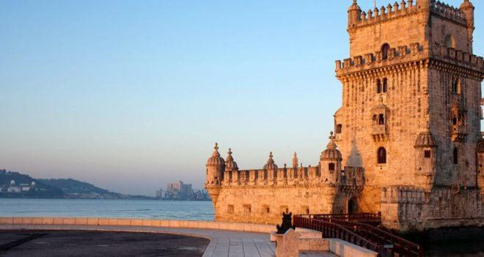
Petit-déjeuner à l’hôtel. Départ vers Alcobaça doit sa réputation et son développement à l’abbaye royale cistercienne Santa Maria, classée au patrimoine de l’humanité par l’Unesco. Visite de l’église abbatiale, dans laquelle se trouvent les tombeaux des célèbres amants, le roi Pedro Ier et sa maîtresse assassinée, Inès de Castro, la Reine Morte qui a inspiré l´écrivain Montherlant. Puis vous visiterez une fabrique de faïences portugaise avec la découverte commentée par un professionnel de tout le processus de fabrication (ferme samedi et dimanche).

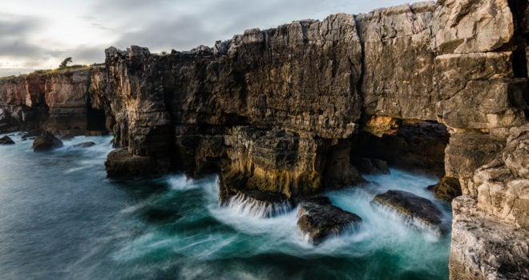
Nazaré pour la découverte de ce pittoresque village de pêcheurs au bord d’une immense plage dominée par des falaises. Nazaré s’étend sur deux niveaux : le bas est un dédale de ruelles étroites et de petites maisons ; 109m plus haut se trouve le Sítio, l’ancien emplacement de la ville avant que la mer ne se retire. Certains des habitants portent encore le costume traditionnel.

Déjeuner typique de poisson dans un restaurant local. L’après-midi départ vers Batalha, pour une visite du superbe monastère dominicain érigé en 1385, un monument en dentelle de pierre, classé Patrimoine mondiale par l’UNESCO.

Départ pour la visite du sanctuaire de Fatima. Retour à l’hôtel pour le dîner et logement

Jour 5 FATIMA – COIMBRA – AVEIRO

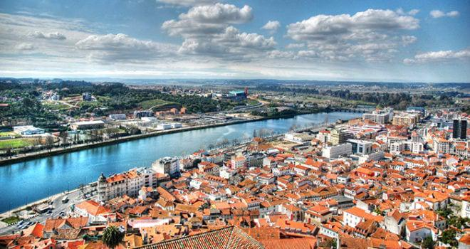
Petit-déjeuner à l’hôtel. Départ pour Coimbra. Découverte de la ville, cité des arts et des lettres, et siège de la première université que vous visiterez avec sa bibliothèque (sous réserve de disponibilité) comptant pas moins de 30 000 livres et 5.000 manuscrits classés par matière.

Déjeuner au restaurant.

Puis départ vers Aveiro, visite de la ville d’Aveiro surnommée la « Venise du Portugal » car elle est construite sur une lagune et possède de nombreux petits canaux enjambés de petits ponts. Des maisons aux couleurs vives et de style art nouveau bordent les canaux qui sillonnent la ville, visite d´un producteur de « Ovos moles », suivie d’une dégustation. Installation à l’hôtel à Povoa do Varzim (région de Porto) pour 3 nuits, dîner et logement.

Jour 6 BARCELOS – BRAGA – GUIMARÃES

Après le petit déjeuner, départ Barcelos, au cœur du Minho, juchée sur une colline que domine la rive droite du bucolique Rio Cavado : cette petite cité est devenue l’un des centres d’artisanat les plus actifs du Pays.

Braga parfois surnommée un peu audacieusement la « Rome portugaise ». La capitale du Minho a toujours, de par la présence d’un épiscopat puissant, affiché sa richesse et sa foi. Avec ses façades baroques, ses immeubles recouverts de carreaux de faïence de couleur, ses orangers, ses rues pavées piétonnes et ses terrasses de café, le centre de Braga incite la promenade. Visite de la cathédrale construite au 11ème siècle par Henri de Bourgogne. Puis découverte de l’important sanctuaire de Bom Jésus do Monte.

Déjeuner au restaurant.

Départ vers visite de la ville de Guimarães, qui porte avec fierté le titre de berceau de la nation. Cette ville a été élue Capitale Européenne de la culture pour 2012. Elle a su conserver de son passé prestigieux un air de vieille noblesse, avec ses majestueuses façades. Découverte du château fort fondé au Xème siècle par 1e Roi du Portugal, Alfonso Henri 1er, et visite du Palais des Ducs de Bragança. Visite guidée de ce majestueux manoir du XVe siècle, qui a été construit par le roi Afonso – futur duc de Bragance, fils bâtard du roi Jean I – qui est devenu sa résidence et sa seconde épouse, de Noronha D. Constança. Palais de vastes dimensions, avec des caractéristiques architecturales de la maison fortifiée, torons fortes couvertures et de nombreuses cheminées cylindriques qui montrent l’influence de l’architecture majestueuse de l’Europe du Nord, il est un exemple unique dans la péninsule ibérique. Balade pédestre au cœur du centre historique, avec son dédale de rues reliant des places bordées de maisons anciennes en granit, classé Patrimoine Mondial de l’Humanité par l’Unesco : la place Largo da Oliveira, où se dresse le mémorial Padrão do Salado et l’église et Collégiale Nossa Senhora da Oliveira, la Praça de Santiago qui accueillait, au Moyen Âge, les pèlerins de la route de Saint-Jacques-de-Compostelle,
Soirée folklorique à l’hôtel.

Jour 7 PORTO

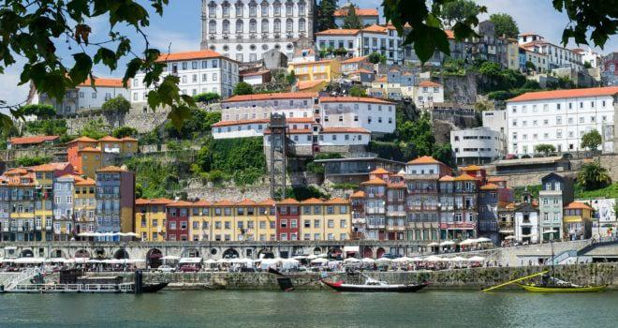
Après le petit déjeuner, visite guidée de Porto, la seconde ville du Portugal, magnifiquement située à l’embouchure du rio Douro. La « ville de granite » étale ses rues étroites entre les collines et les méandres du fleuve et se révèle pleine de richesses. Avec son vieux quartier de Ribeira classé au patrimoine mondial de l’Unesco, ses églises baroques, ses élégants ponts métalliques et ses caves, elle a su garder intactes les richesses de son passé commercial.

Visite guidée du Palais de la Bourse (sous réserve de disponibilité) avec son superbe salon arabe .Déjeuner au restaurant. Mini croisière sur le Douro et les 6 ponts Pour finir en beauté, visite d’une des fameuses Caves à vin de Porto, avec dégustation de ce précieux nectar. Retour à l’hôtel. Dîner et logement

Jour 8 Départ

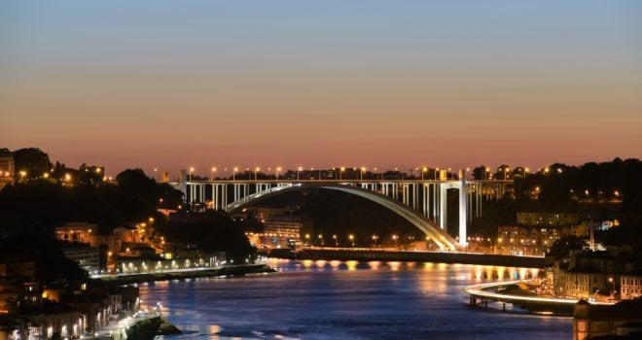
Petit déjeuner à l’hôtel Temps libre le matin. Transfert à l’aéroport de Porto vers 10H.
Arrivée Montpellier vers 15 h.
Puis Transfert en autocar en direction de Saint Clément de Rivière.

Déjeuner libre

Prix :

Tarif par personne en chambre double sur la base de 40 participants : 1289 €
Supplément en chambre individuelle : 289 €

Ce prix comprend :

- Un transfert en autocar de Saint Clément de Rivière à l’aéroport de Marseille allé et retour de l’aéroport de Montpellier

- Une assistance prévue à l’aéroport

- Un vol allé de Marseille à Lisbonne

- Un vol retour de Porto à Montpellier

- Les bagages inclus (dont 1 bagage en soute par personne de 20kg maximum)

- Les prestations et accompagnement d’un guide francophone pendant tout le circuit, de l’arrivée à l’aéroport de Lisbonne jusqu’au départ, à l’aéroport de Porto,
et pour toutes les visites mentionnées au programme, car habilité à guider sur les sites
- Le transport en autocar de grand tourisme PRIVATIF pour tout le circuit, les transferts aéroport et toutes les excursions selon le programme ;

- Le logement en hôtels 3 et 4 étoiles normes locales, en chambre à 2 personnes, avec douche ou bain, WC :

- 2 Nuits dans un hôtel centre ville de Lisbonne

- 2 Nuits à Fátima

- 3 Nuits à Povoa do Varzim (région de Porto)

- Les repas, du déjeuner du Jour 1 jusqu’au petit- déjeuner du Jour 8

- Les boissons aux repas : ¼ de vin par personne et de l’eau

- Les cafés à midi

- La soirée folklorique à l’hôtel à Povoa do Varzim

- Les visites et droits d’entrée selon programme :

- L’Université de Coimbra (la bibliothèque de l’université – sous réserve de disponibilité, la salle des armes et Capelos, la chapelle St. Michel),

- L’église du Monastère d’Alcobaça

- Le Monastère de Batalha

- Le Monastère des Hiéronymites (cloîtres + l’église)

- La cathédrale de Braga

- Le Sanctuaire du Bom Jesus de Braga

- Le château fort de Guimarães

- Le Palais des Ducs de Bragance à Guimarães

- Le Palais de la Bourse à Porto

- Le Palais National de Sintra

  - La visite d’un chai avec dégustation de vin de Porto blanc et rouge

- La dégustation de « Ginginha » (liqueur typique de griottes) servie dans un verre en chocolat à Óbidos

- La dégustation du fameux « Pastel de Belém », à Lisbonne

- La découverte de Lisbonne à bord d’un véhicule différent : TukTuk (environ 2 heures)

- La visite d’une fabrique de faïences portugaise (ferme samedi et dimanche sous réserve de disponibilité)

- La visite d’un producteur de « Ovos Moles » avec dégustation

- La croisière sur le Douro (environ 50 minutes)

- Les audio guides pendant toutes les visites du jour 1 au jour 7

- Un carnet de voyage

- Une assurance multirisque : annulation, rapatriement et bagages (valeur 42€)

Ce prix ne comprend pas :

Les pourboires
Les extras à caractère personnel
Le déjeuner du jour 8
Toute autre prestation non mentionnée ci-dessus

Inscriptions :

Avec un acompte de 400 € accompagné de la photocopie de la carte d’identité ou du passeport en cours de validités.
Date limite d’inscription : 17 décembre 2019
Le solde : 21 mars 2020
Le chèque doit être établi à l’ordre d’Edgar Voyages et déposé au centre Fernand Arnaud.

Vous pouvez également effectuer le règlement par Carte Bleue directement à l’agence Edgar Voyages à Saint Gély 77 rue de la Tour
Près du nouveau restaurant ‘ La Boucherie ‘
Téléphone : 04 99 62 38 93

Formalités

– Carte d’identité ou passeport en cours de validité

Santé

– Aucune formalité de santé

– Nous vous conseillons d’être à jour de vos vaccins
_ Vous munir de la carte Européenne de santé

Informations pratiques
Climat : Tempéré

Langue : Portugais

Monnaie : Euro

Décalage horaire par rapport à la France : 1h de décalage (ex. France 12h – Portugal 11h)

Indicatif téléphonique : +351

Renseignements : Stéphane : 06 23 15 04 93

